УТВЕРЖДЕН
UKR.2014.05 34-ЛУ

специальное программное обеспечение
«MSRP-a02.luch»

Руководство оператора

UKR.2014.05 34-ЛУ

Киев, 2014

АННОТАЦИЯ

Настоящий документ содержит основные сведения о специальном программном обеспечении «MSRP-A-02.LUCH» - UKR.2014.05 30-ЛУ, обозначены указания по установке и эксплуатации СПО «MSRP-A-02.LUCH».

СОДЕРЖАНИЕ

- Назначение и комплектность СПО …………….……….……………………….. 4
- Основные аппаратные требования ……………………………………………….5
- Установка СПО ……………..…………………………….…………….………….6
- Запуск и последовательность работы с СПО …………………………………….7

1. НАЗНАЧЕНИЕ И КОМПЛЕКТНОСТЬ СПО «MSRP-A-02.LUCH»

1.1. СПО «MSRP-A-02.LUCH» предназначено для алгоритмической обработки и анализа информации, зарегистрированной на самолетах ИЛ-76 бортовыми средствами объективного контроля.
1.2. СПО «MSRP-A-02.LUCH» реализует следующие основные функции:
- приём копии полёта, зарегистрированной бортовой системой;
- конвертирование копии полёта в табличный вид формата MySQL;
- экспресс-анализ копии полёта по заданным алгоритмам;
- вывод результатов анализа в табличном и графическом видах;
- диагностика работы двигателя с помощью статистической обработки;
- диагностика работы двигателя нейронной сетью;
- для визуализации работы с СПО применены стандартные средства Интернет-браузеров.
1.3. В комплект входят следующие компоненты для обеспечения функционирования СПО «MSRP-A-02.LUCH»:
- виртуальный сервер (в составе phpMyAdmin, Mysql, PHP, Apache);
- база данных Mysql (в составе имеются БД аналоговых параметров, БД бинарных параметров, БД алгоритмов экспресс-анализа, БД стандартных заданий).
- программное обеспечение

2. ОСНОВНЫЕ АППАРАТНЫЕ ТРЕБОВАНИЯ

2.1. Требования к компьютерам, на которые устанавливается СПО «MSRP-A-02.LUCH»:

Операционная система | Windows XP professional SP3,  Windows 2003 Server SP2 x86/x64,  Windows 2003 Server R2 SP2 x86/x64,  Windows 2008 Server SP2 x86/x64,  Windows 7 SP1 x86/x64.
Процессор | Минимально – Pentium IV 2,6 ГГц Рекомендуется – Core 2 Duo 3 ГГц.
Оперативная память | Минимально – 2 Гбайт.  Рекомендуется – 4 Гбайт.
Свободное пространство на жёстком диске | Не менее 20 Гбайт.
Сетевой адаптер | Ethernet
Установленное дополнительно ПО | - интернет-браузер (предпочтительно - Opera, Google Chrome).  - Mysql – комплект Denwer.

3. УСТАНОВКА СПО «MSRP-A-02.LUCH»

3.1. Все необходимые приложения и программы входят в комплект поставляемого СПО «MSRP-A-02.LUCH».
3.2. Установка не требуется. Для начала работы необходимо скопировать каталог «WebServer» на локальны диск (напр «С:/»).

4. Запуск и последовательность работы с СПО

  - Запуск виртуального сервера двойным кликом по файлу Run.exe по адресу «..\denwer\» (Рис. 1).
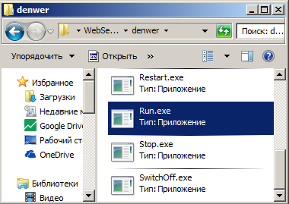
Рис.1 Иконка файла запуска виртуального сервера.
  - Запуск программы осуществляется набором в адресной строке браузера (предпочкительно Google Chrome, запрещено Internet explorer) адреса luch.sys + “Enter” (Рис.2).
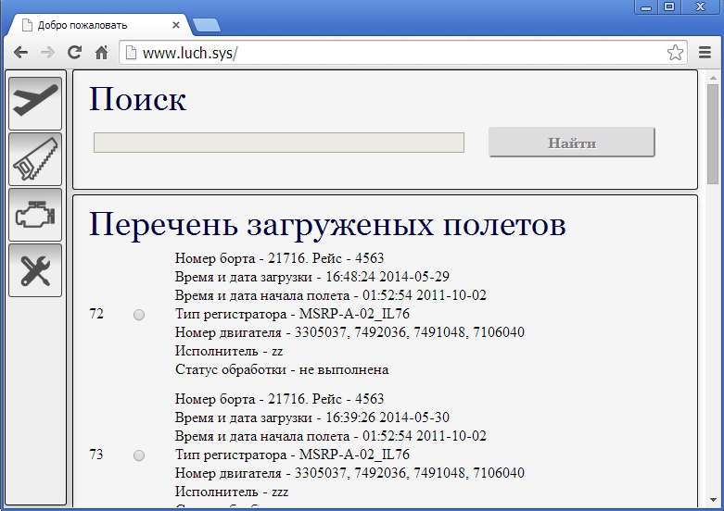
Рис.2. Запуск системы.
  - В левом поле «Загрузка полёта» производится поиск и выбор полёта для обработки(Рис.3). После выбора необходимого (Рис.4, Рис.5) файла полета нажимается кнопка «Отправить» (Рис.4).
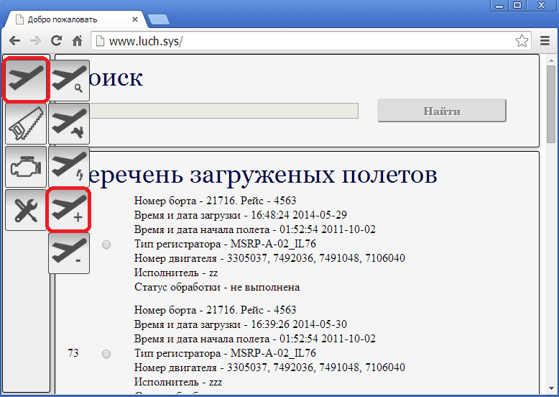
Рис.3. Кнопка выбора полета
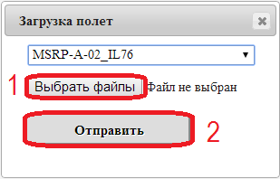
Рис.4. Форма выбора файла и отправки
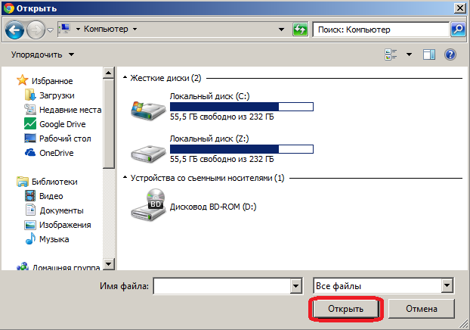
Рис.5. Стандартный проводник выбора файла.
  - На странице «Параметры записи полёта» происходит автоматическое заполнение полей данными из копии полёта. Оператор заполняет незаполненные поля (Рис.6).
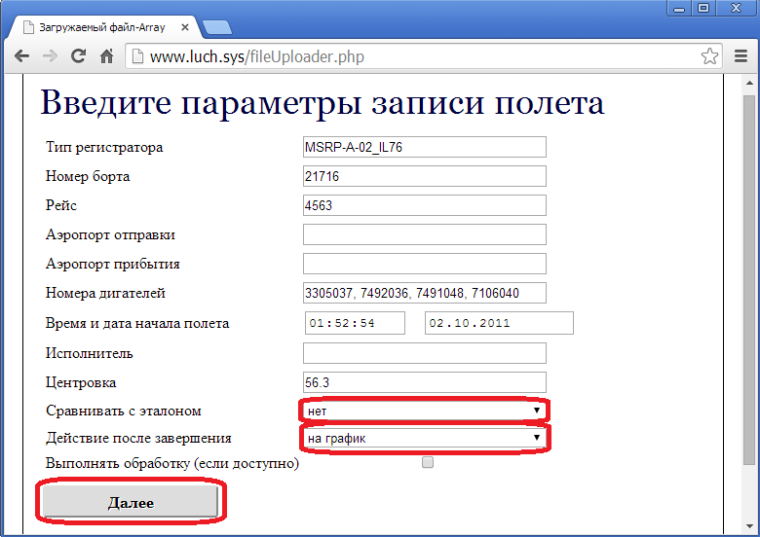
Рис.7. Параметры полета

  - После нажатия «Далее» происходит конвертирование копии и экспресс-анализ. В случае наличия эталона (далее описано его создание), в поле «Сравнить с эталоном» выбирается его название. «Действие после завершения» - «на диагностику».
  - После завершения обработки система переходит на страницу диагностики (Рис.8).
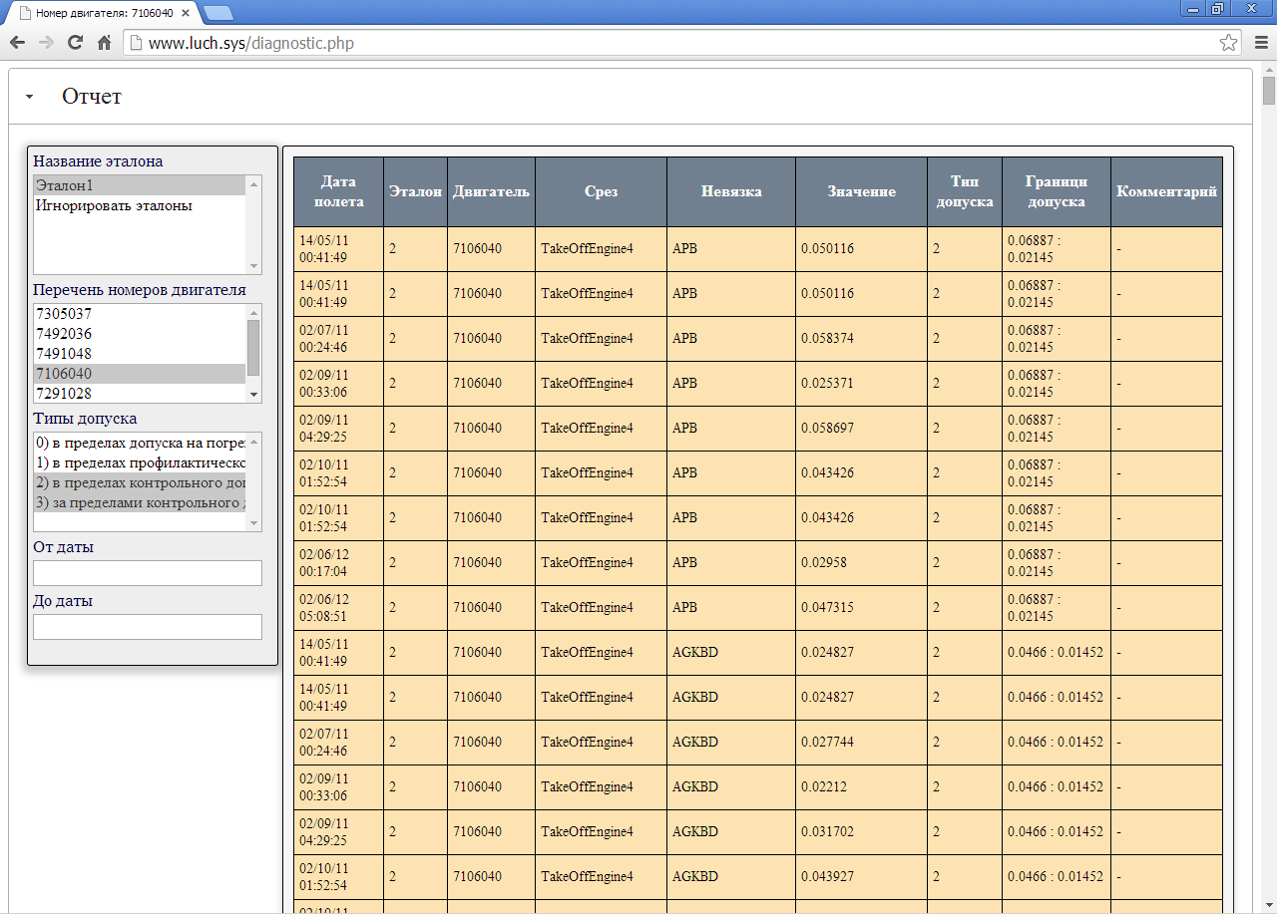
Рис.8. Страница диагностики.
  - В боковом меню пользователь может вывести диагностику по одному из срезов, по двигателю или группе двигателей (путем нажатия ctrl), выходу параметров за допуски и дате полетов (если поле даты не введено, но учитываются все доступные).
  - Внизу страницы пользователь имеет возможность провести более детальную диагностику вкладкой «Двухмерная диагностика» (Рис.9, Рис.10).
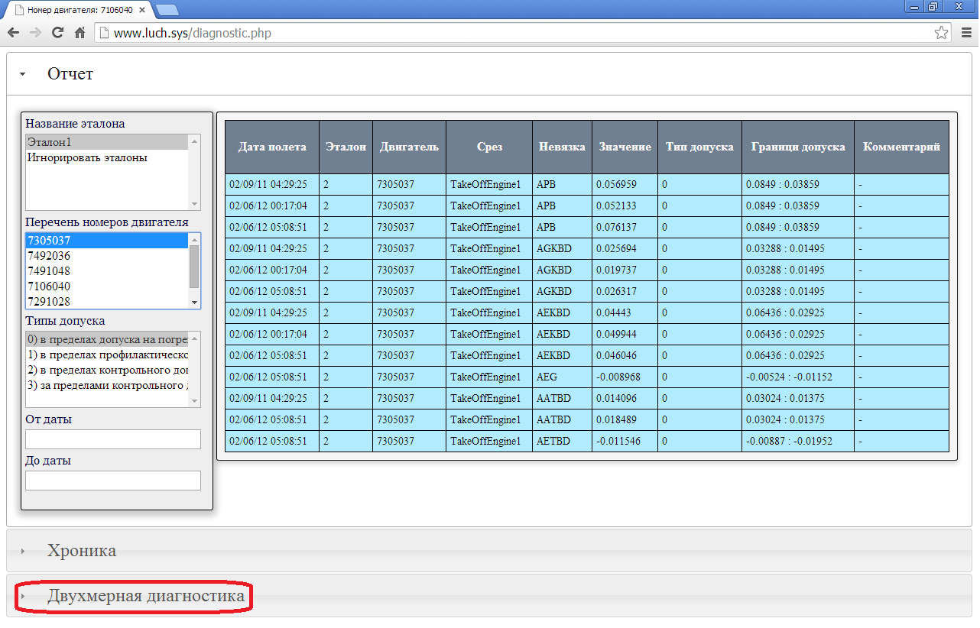
Рис.9. Вкладка двухмерной диагностики.
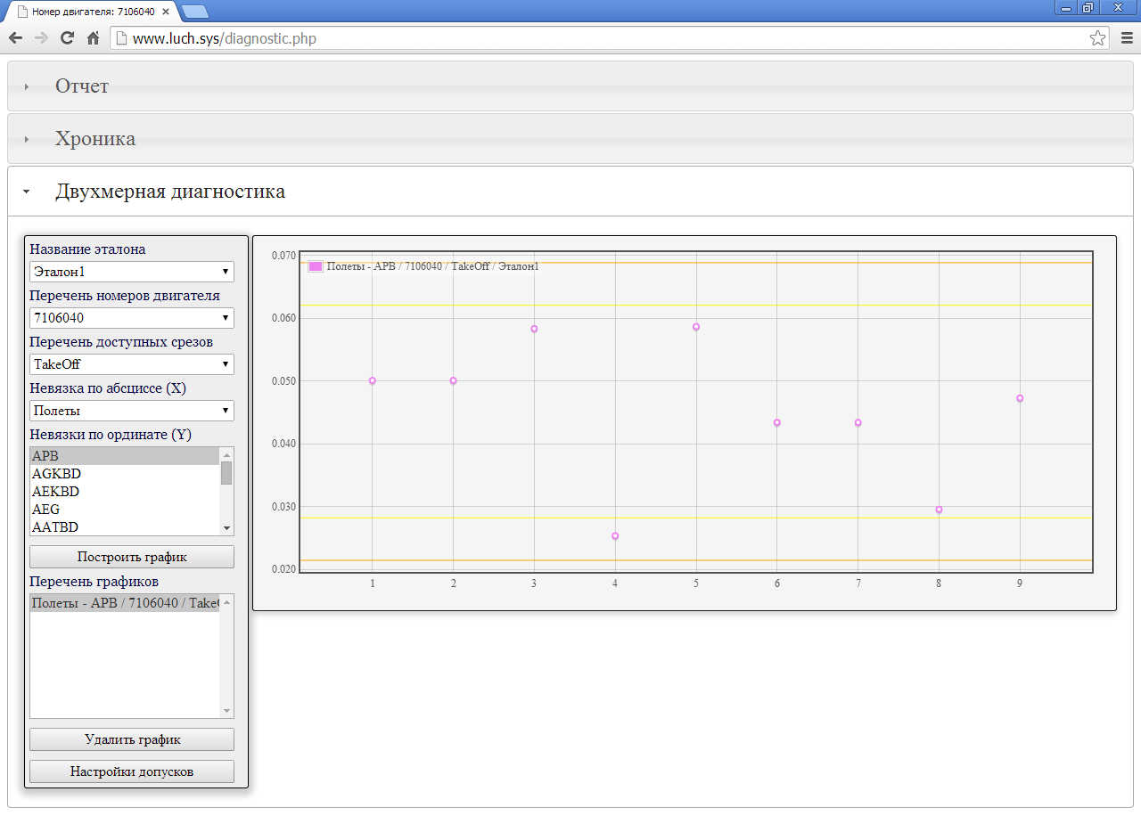
Рис.10. Интерфейс вкладки «Двухмерная диагностика».
  - С помощью бокового меню пользователь имеет возможность выводить необходимые графики.
  - На главной странице (www.luch.sys) после загрузки полет (полеты) появляются в «Перечне загруженных полетов». Из перечня загруженных полётов путём установки галочки рядом с данными о полёте, выбирается полёт для анализа, кнопка «Самолёт с линзой» (Рис.11).
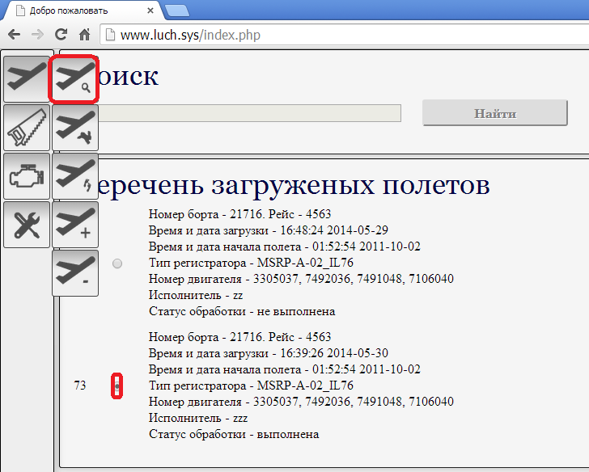
Рис.11.Перечень полетов и кнопка просмотра параметров.
  - Со страницы выбора параметров (Рис.12), выбрав необходимые параметры пользователь имеет возможность перейти на график (Рис.13).
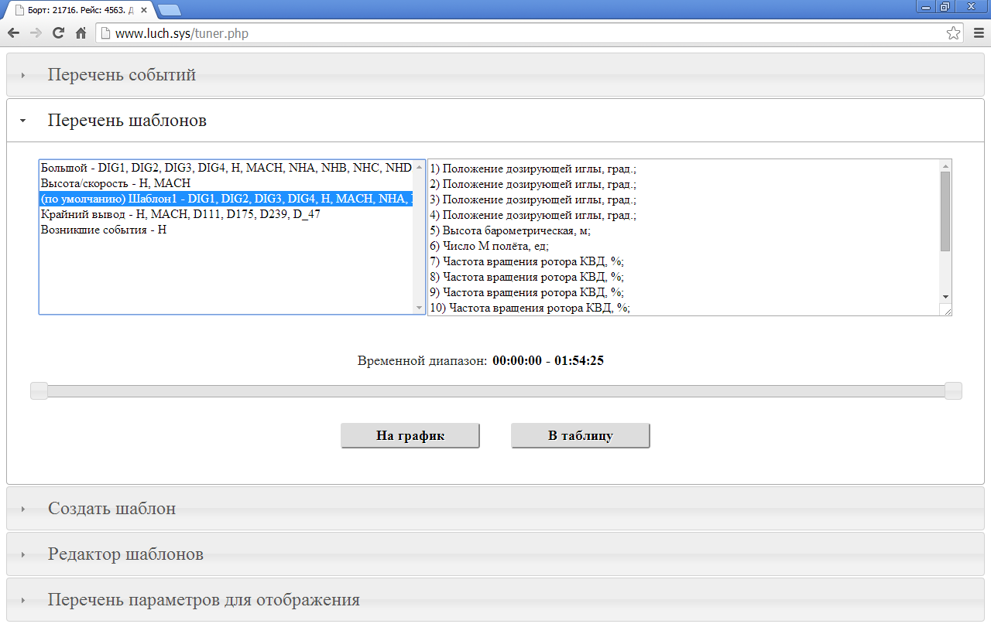
Рис.12. Перечень шаблонов с параметрами для вывода
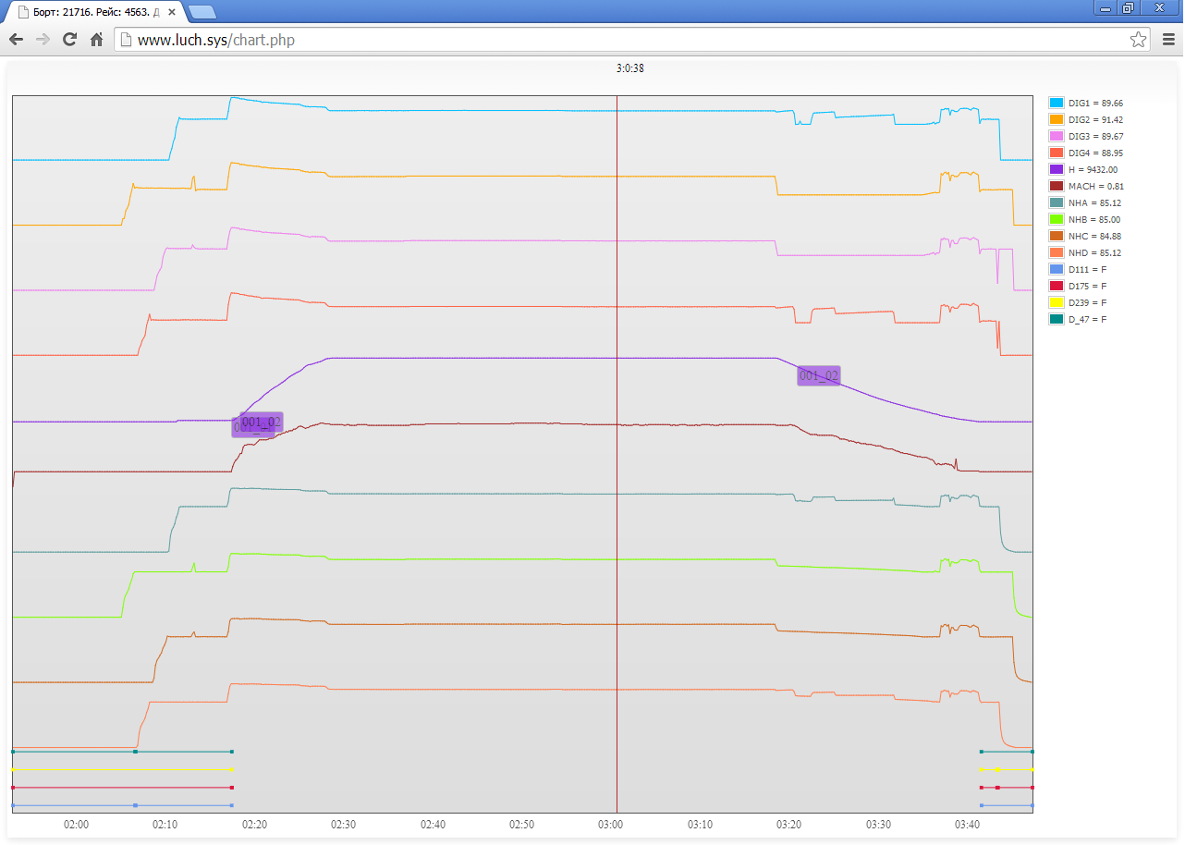
Рис.13. График с выбранными параметрами.
  - Раздел «Перечень шаблонов». В левом окне производится выбор из созданных стандартных заданий и стандартное задание, включающее в себя все зарегистрированные события. Выбор нескольких стандартных заданий производится с клавишей «Shift». Справа в окне отображаются параметры, включённые в выбранное стандартное задание (шаблон).
  - Шкала «временной диапазон» позволяет сократить участок копии для отображения. Сокращение выбирается левым и (или) правым движком. Отображаемое время имеет формат общей длительности копии.
  - Режимы работы с графиком:
- «N» - размещение рядом с визиром наименований параметров и разовых команд;
- «V» - включение вертикального визира. Выключение происходит по двойному нажатию левой клавиши «мыши» на поле отображения времени визира;
- «T» - вывод в отдельном окне браузера таблицы значений текущих параметров.
- Ролик мыши на себя – отдаление графика (в области вертикального визира).
- Ролик мыши от себя – приближение графика (в области вертикального визира).
- «Ctrl» + Ролик мыши на себя – отдаление всей области отображения.
- «Ctrl» + Ролик мыши от себя – приближение всей области отображения.
Выбор режима «линии графика» для перемещения (растяжения или сжатия) – нажатие при наведении курсора на линию и появлении круглого отметчика. При этом выбранная линия утолщается.
- Мышь вверх – перемещение линии вверх.
- Мышь вниз – перемещение линии вниз.
- «Ctrl» + Мышь вверх – растяжение линии.
- «Ctrl» + Мышь вниз – сжатие линии.
- Выход из режима редактирования линии – повторное нажатие при наведении курсора на линию и появлении круглого отметчика.
- Левая клавиша мыши нажата на свободном месте поля и перемещается мышь – перемещение всего графика по полю отображения.
- При наведении курсора на флаг события отображается текст данного сообщения.
- При наведении курсора на флаг события и нажатии левой кнопки мыши отображается линия продолжительности данного события в нижнем поле графиков. Выключение линии происходит при повторном нажатии левой кнопки мыши.
  - Раздел «Создать шаблон». Выводится для выбора весь список параметров и
разовых команд. После установки галочек рядом с выбранными параметрами, внизу
страницы вводится название шаблона и кнопка «Создать».
  - Раздел «Редактор шаблонов». Выбирается шаблон для редактирования. Из полного
  - списка добавляются (удаляются) параметры и разовые команды. После процедуры выбора нажимается кнопка «Применить». Для удаления шаблона нажимается кнопка «Удалить».
  - Раздел «Перечень параметров для отображения». Выбираются любые параметры для отображения из полного списка параметров и разовых команд.
  - Общие сочетания клавиш при работе с программой:
    - «Ctrl» + «F» - поиск необходимого параметра в большом списке всех параметров;
    - «Ctrl» + «P» - вывод на печать текущей страницы.
  - Для создания среза на главной странице (www.luch.sys) необходимо нажать кнопку «Создать срез» (Рис.14).
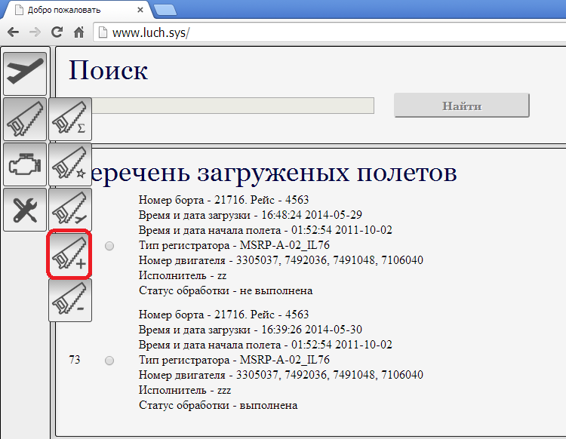
Рис.14. Кнопка «Создать срез» (Рис.14).
  - В форме создания среза (Рис.15) эму задается название и выбирается код алгоритма.
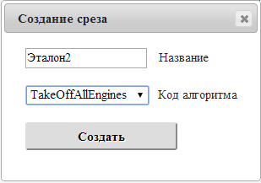
Рис.15. Форма создания среза
  - После создания срез появляется в «Перечне срезов» (Рис.16);
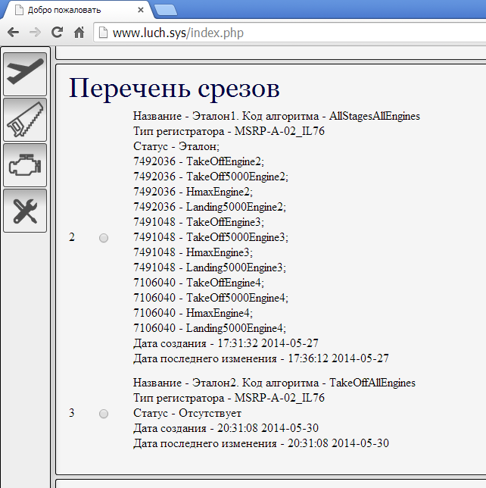
Рис.16. Перечень срезов.
  - Для добавления полета в срез необходимо выбрать полет и нажать кнопку выбор полета (Рис.17), затем выбрать срез и нажать кнопку добавления в срез (Рис.18) и ожидать завершения выполнения операции (Рис.19).
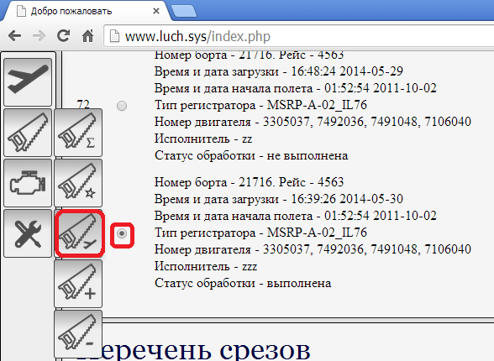
Рис.17. Выбор полета
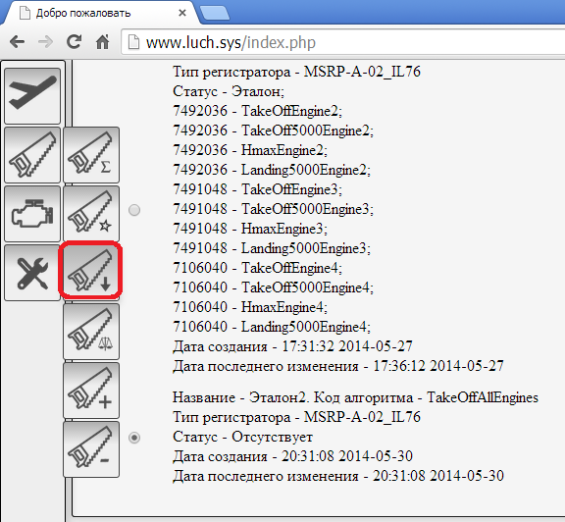
Рис.18. Выбор среза.
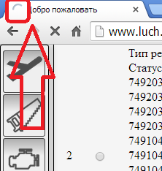
Рис.19. Процесс выполнения.
  - После наполнения среза необходимым количеством полетов преобразовываем срез в эталон (Рис.20) и ожидаем завершение выполнения операции (Рис.19). Минимальное необходимое количество полетов – 4.

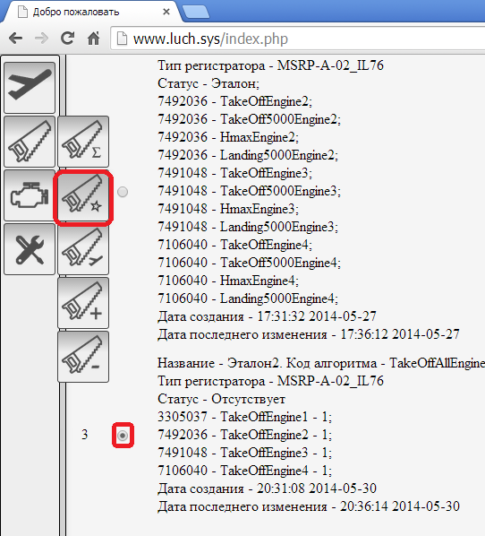
  - После того как эталон сформирован, для диагностики работы двигателя в следующих полетах при из загрузке в поле «Сравнить с эталоном» выбирается его название.

